РЕЗУЛЬТАТЫ ЕГЭ.
Результаты ЕГЭ можно узнать:
в своей ОО — для обучающихся;
в ППЭ — для выпускников прошлых лет, обучающихся СПО;
на официальном портале ЕГЭ (ege.edu.ru)
Минимальный балл ЕГЭ для получения аттестата:
Русский язык — 24 балла;
Математика — 3 балла
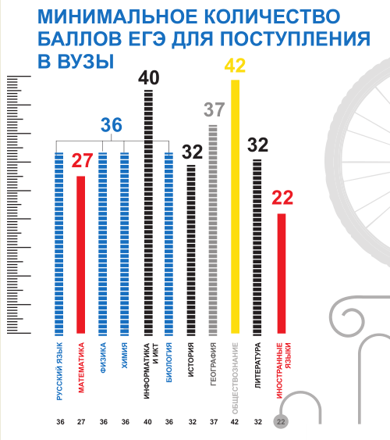
Результаты ЕГЭ действительны (4 года, следующих за годом сдачи ЕГЭ).
Соответствие между минимальными первичными баллами и минимальными тестовыми баллами по стобалльной системе оценивания для получения аттестата:
Предмет | Минимальный первичный балл | Минимальный тестовый балл
Русский язык | 10 | 24
Математика профильного уровня | 6 | 27
Соответствие между минимальными первичными баллами и минимальными тестовыми баллами по учебным предметам по стобалльной системе оценивания:
Предмет | Минимальный первичный балл | Минимальный тестовый балл
Русский язык | 16 | 36
Математика профильного уровня | 6 | 27
Обществознание | 21 | 42
История | 9 | 32
Физика | 11 | 36
Химия | 13 | 36
Биология | 16 | 36
География | 11 | 37
Информатика и ИКТ | 6 | 40
Иностранные языки | 22 | 22
Литература | 15 | 32
Соответствие между баллами ЕГЭ по математике базового уровня и отметками по пятибалльной системе оценивания:
Отметка по пятибалльной шкале | «2» (неудовлетворит.) | «3» (удовлетворит.) | «4» (хорошо) | «5» (отлично)
Первичный балл | 0-6 | 7-11 | 12-16 | 17-20
Шкала перевода — Соответсвие между тестовыми и первичными баллами 575-10 от 11 04 2019
По решению председателя ГЭК повторно допускаются к сдаче экзаменов в текущем году:
обучающиеся, получившие на ГИА неудовлетворительный результат по одному из обязательных учебных предметов;
при этом, при повторной сдаче ЕГЭ по математике участник имеет право выбрать любой из уровней, не зависимо от того, на каком уровне он сдавал предмет в основной день;
обучающиеся и выпускники прошлых лет, не явившиеся на экзамены по уважительным причинам (болезнь или иные обстоятельства, подтвержденные документально);
обучающиеся и выпускники прошлых лет, не завершившие выполнение экзаменационной работы по уважительным причинам (болезнь или иные обстоятельства, подтвержденные документально);
Выпускникам текущего года, получившим неудовлетворительные результаты по русскому языку и математике, выдается справка об обучении в образовательной организации.

